PERNYATAAN KEASLIAN SKRIPSI

Saya yang bertanda tangan dibawah ini:
Nama : ARDHIANSYAH
Nim : 1241041006
Jurusan/Prodi : Teknologi Pendidikan
Fakultas : Ilmu Pendidikan
Judul Skripsi : “Pengaruh Penggunaan Media Flipbook Terhadap Hasil Belajar Siswa Mata Pelajaran IPA Biologi siswa Kelas VIII MTs DDI Baru-Baru Tanga Kec.Pangkajene Kab.Pangkep”
Menyatakan dengan sebenar-benarnya bahwa skripsi yang saya tulis ini benar-benar merupakan hasil karya sendiri dan bukan merupakan pengambil-alihan tulisan atau pikiran orang lain yang saya akui sebagai hasil tulisan atau pikiran sendiri. Apabila dikemudian hari terbukti atau dibuktikan bahwa skripsi ini hasil Jiplakan atau mengandung unsur plagiat, maka saya bersedia menerima sanksi atas perbuatan tersebut sesuai dengan yang berlaku.
Makassar, 1 Juni 2016
Yang membuat pernyataan
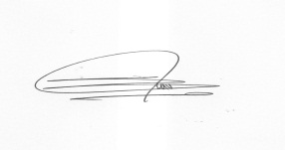

ARDHIANSYAH
NIM.1241041006

